Федеральное государственное автономное образовательное учреждение высшего образования **«Национальный исследовательский университет ИТМО»**

Факультет Программной Инженерии и Компьютерной Техники

Информационные системы и базы данных

**Лабораторная работа №1**

вариант: 31336

Преподаватель: Барсуков Илья Александрович

Выполнил: Берман Денис Константинович

Группа: Р3313

Санкт-Петербург, 2023

1. **Текст задания:**
2. На основе предложенной предметной области (текста) составить ее описание. Из полученного описания выделить сущности, их атрибуты и связи.
3. Составить инфологическую модель.
4. Составить даталогическую модель. При описании типов данных для атрибутов должны использоваться типы из СУБД PostgreSQL.
5. Реализовать даталогическую модель в PostgreSQL. При описании и реализации даталогической модели должны учитываться ограничения целостности, которые характерны для полученной предметной области.
6. Заполнить созданные таблицы тестовыми данными.

Для создания объектов базы данных у каждого студента есть своя схема. Название схемы соответствует имени пользователя в базе studs (sXXXXXX). Команда для подключения к базе studs:

*psql -h pg -d studs*

1. **Описание предметной области:**

Это был специальный выпуск новостей, посвященных загадочным событиям последних двенадцати часов. События начались с сообщения "Леонова" о непонятном излучении, возникшем в системе Юпитера. Нечто, устремившись к Земле, взорвало по дороге орбитальную ядерную бомбу, причем ни одно правительство не соглашалось признать ее своей собственностью.

1. **Список сущностей и их классификация**

Стержневая:

Нечто – направление движения, принадлежность

Ассоциация:

Выпуски новостей >-< События

Характеристика (частный случай ассоциации):

Космический корабль -< Сообщения

1. **Инфологическая модель** (ER-диаграмма в расширенном виде - с атрибутами, ключами...)

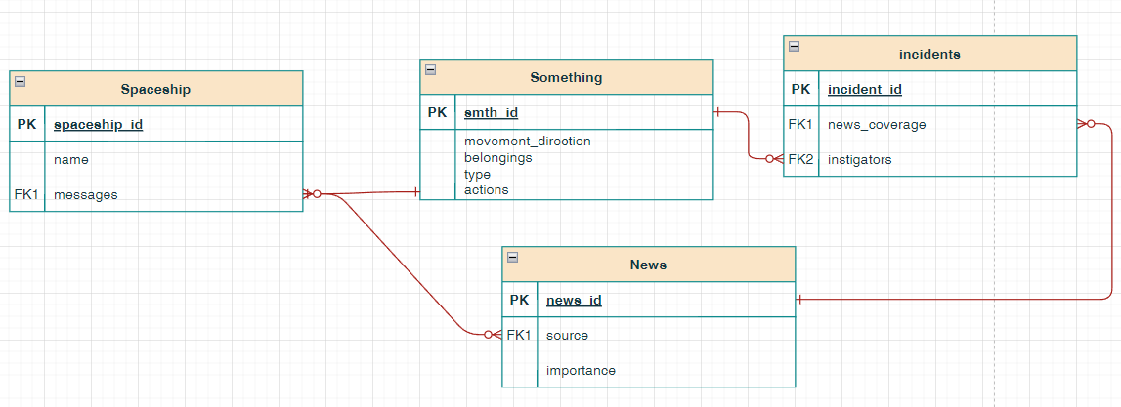

1. **Даталогическая модель** (должна содержать типы атрибутов, вспомогательные таблицы для отображения связей "многие-ко-многим").

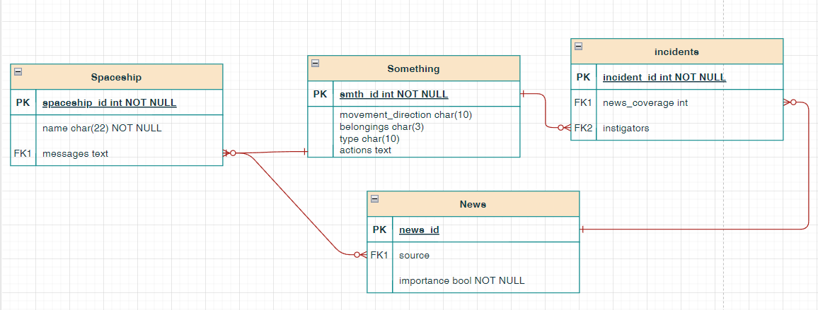

1. Реализация даталогической модели на SQL.

create table Something(id int NOT NULL, movement_direction char(10), belongings char(3), type char(10), actions text);

ALTER TABLE Something ADD PRIMARY KEY (id);

create table Spaceship (id int NOT NULL, name char(22) NOT NULL, messages text);

ALTER TABLE Spaceship ADD PRIMARY KEY (id);

create table News(id int, source int, importance bool NOT NULL);

ALTER TABLE News ADD PRIMARY KEY (id);

ALTER TABLE NEWS ADD FOREIGN KEY (source) REFERENCES Spaceship(id);

create table Incident(id int, news_coverage int, instigators int);

ALTER TABLE Incident ADD PRIMARY KEY (id);

ALTER TABLE Incident ADD FOREIGN KEY (news_coverage) REFERENCES News(id);

ALTER TABLE Incident ADD FOREIGN KEY (instigators) REFERENCES Something(id);

create table Program(id int, name char(50) NOT NULL);

ALTER TABLE Program ADD PRIMARY KEY (id);

insert into Something(id, movement_direction, actions) values (1, 'Earth', 'Blowing up the atomic bomb');

insert into Spaceship(id,name,messages) values (1, 'Leonov', 'Strange radiation on the orbit of Jupiter');

insert into News(id, source , importance) values (1,1,true);

insert into incident(id, news_coverage, instigators) values (1, 1, 1);

1. **Выводы по работе.**

Я впервые написал код на SQL, выделил сущности из предметной модели, в общих чертах узнал, что такое базы данных.